【纯玩郴州】
长沙/衡山/仰天湖/网红高椅岭/雾漫小东江双飞6日游
★★★★★ 玩转湘南，长沙自由行和郴州精选线路一网打尽；
★★★★★ 祈福圣地五岳之秀国家AAAAA级——【南岳衡山】；
★★★★★ 湖南卫视【中餐厅】第六季拍摄地——【仰天湖大草原】；
★★★★★ 打卡“人间摄影天堂、美得一踏糊涂”——【高椅岭】；
★★★★★ 赏中华奇景“人间仙境、雾漫小东江”——【5A东江湖】；
舌尖上的旅程：从迎宾之礼（揽山河歌舞宴），到吉祥之肴（全鱼宴），再到地道之宴（十大碗），完成一次系统性的郴州美食探索。
体验价值升华：一次完美的旅程，除了白日纵情山水，更需要夜晚的舒适安眠。为此，我们全程为您精选网评高品质住宿，承诺安排 【四晚网评三钻或同等级标准】酒店，确保您在每日精彩探索之后，能回归一个洁净、舒适、安心的休憩空间。
独家尊享礼遇：
高椅岭无人机航拍：我们不仅带您用双脚丈量高椅岭的雄奇，更将赠予您一双“天空之眼”—，以独家视角，将这份震撼永恒封存。
东江湖无人机航拍：感受造物主以天地为卷、湖光山色为墨，挥洒出的一幅会呼吸的立体画卷。
独家赠送价值90元东江湖凤凰门票和东江湖船票。

天数 | 行程安排 | 用餐 |  |  | 入住地区
D1 | 出发地长沙 | × | × | × | 长沙
D2 | 南岳大庙衡山 | √ | × | × | 长沙
D3 | 长沙高椅岭 | √ | × | √ | 资兴/郴州酒店
D4 | 阳山古村仰天湖 | √ | √ | × | 资兴/郴州酒店
D5 | 东江湖凤凰岛长沙 | √ | √ | × | 长沙
D6 | 长沙出发地 | √ | × | × | 温馨的家
备注：行程安排在不减少景点情况下,导游在实际操作中根据情况可以灵活调整行程游览顺序
第一天 出发地→长沙 用餐/自理 住宿/长沙
各起始地乘【出发航班】前往长沙， 抵达后，我公司安排专门接机站工作人员接站，（接团方式：接站前一天下午18:00-20:00前短信通知接团方式及再次跟您核对航班号/车次及接团人员名称，人数）送至酒店，并协助您办理相关手续，入住酒店休息。
【温馨提示】：
1、请您在报名该线路时，留下您在湖南旅游期间的联系手机号，方便我们能够在您到达长沙时，第一时间联系上您！
2、长沙入住前请出示身份证并主动交纳房卡押金。若因长沙火车站附近交通受限，可能车不能到酒店门口，步行至酒店约5--10分钟。
3、接站人员提前在机场（高铁站）等候客人,请游客务必保持手机畅通。各地抵达航班时间有所差异，接机为滚动接机，会接待临近时间航班游客，若需等待（10分钟左右），敬请谅解！
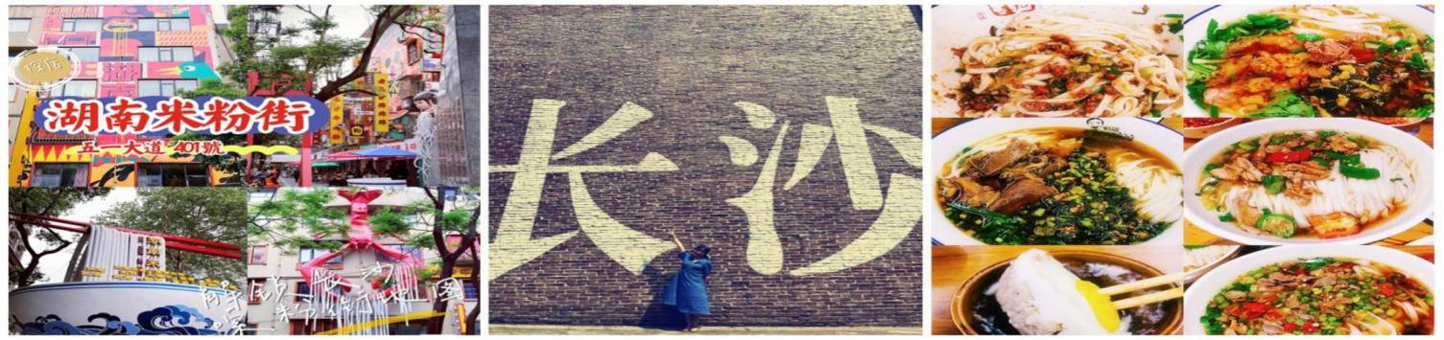
4、接站当天为专人接站，导游将以电话或短信方式通知次日行程的出发时间及注意事项。
第二天 长沙→南岳大庙→衡山 用餐/早 住宿/长沙
早餐后，乘车前往参观游览有南方小故宫之称的【南岳大庙】（车程约120分钟）南岳大庙是中国江南最大的古建筑群，有“江南第一庙”“南国故宫”之称，根据现存资料记载始建于唐，后经唐、宋、元、明、清六次大火和十六次修缮扩建，于光绪八年（1882年）形成现在98500平方米的规模。南岳大庙分为九进四重院落，四周围以红墙，角楼高耸，寿涧山泉，绕墙流注，颇似北京故宫风貌。南岳大庙佛道共存，东侧为八个道观，西侧为八个佛寺，堪称我国寺庙一绝，每年八月十五，这里都要举行盛大规模的庙会，不少东南亚的佛国华侨，日本佛教界人士，以及回乡的善男信女，都不惜长途跋涉来此朝拜，因此这里常年香火不息。
参观游览【南岳衡山】乘景区交通登达【南天门】之后会参观到【财神殿】、【南天门牌坊】、【上封寺】、【祝融峰】、【祝融寺】、（由于个人体力和脚力各有不同，登达南天门之后，导游会约定约120分钟的参观时间，游客可以根据自己的脚力和兴趣爱好自由安排山顶各景点的参观时长）。
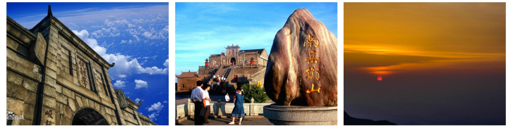
游毕后乘车返回长沙，后入住酒店休息。
【温馨提示】
带韶山、衡山产品，属于公司代订业务，需要到指定地点集合，一般离酒店走路大概5-10分钟，并且与郴州行程不同车不同导
第三天 长沙→高椅岭 用餐/早/晚 住宿/资兴/郴州酒店
于长沙指定地点集合BUS前往郴州（车程不少于4小时），前往【高椅岭风景区】（车程约30分钟，游览约2小时）一个被上帝遗忘的地方，一个美得一塌糊涂的地方。这里地势以山林为主，风景宜人。高椅岭山、水、泉、洞、寨、崖、坦俱全，其最大的特点就是丹霞地貌周边有漂亮的水洼点缀，红岩绿水、险寨奇涧，生态自然。景区内【龙脊】、【巨蜥湖】等均为郴州知名网红景点，是前往郴州旅游的朋友必打卡之地，登上山顶感受让人震撼的原始丹霞奇观！开发建设后的高椅岭安全设施有保障，面积大幅扩大，新增玻璃栈道观景台，让您站在高处俯瞰全景美貌，还有网红巨石阵，分分钟拍出大片即视感！后入住酒店。
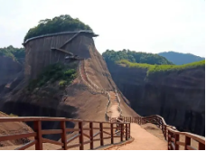
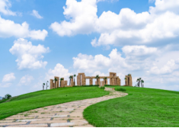
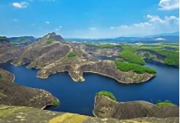

第四天 阳山古村→仰天湖 用餐/早/中 住宿/资兴/郴州
早餐后，乘车前往【阳山古村】（游览约1 小时）郴州的桂阳史称“千年古郡”、“楚南名区”，早在一万八千多年前就有古人生活繁衍，属于“龙泉文化”分支。神农帝从中原南迁至湘南，在此传播了农耕文化。阳山与其他古村最大的不同的是，阳山既不是官人建村，也不是商人建村，而是一个典型的文人村落。阳山古村青山环绕，秀水萦回，颇似《桃花源记》所述的境界。特别是村落在布局上讲究天人合一，这里，房屋错落有致、雕梁画栋，采光、通风、排水处理凸现了古人的智慧。史料记载，阳山村自发设立的“宗源会”、“救婴会”、“禁戒会”、“重九会”、“义学会”、“女儿会”等六会治村，形成了“宽容诚厚重、和气致祯祥”的百年家风。
乘车前往郴州【仰天湖大草原】（车程不少于1小时，游览时间约3小时）仰天湖为第四纪冰川期馈赠的一个死火山口，其自然水泊面积20余亩，海拨高度1350米，是悬系于长江、珠江分水线与京珠高速十字交点旁的一颗璀璨明珠，亦为自由旅人作家誉为“地球上（北江之源）的一滴眼泪。仰天湖大草原也有千姿百态、鬼斧神工的安源石林和凝写苍桑、流云漫锁的平头山寨;还涵盖有十里杜鹃、雾海重田、高山观日、晴雪云耕、通天洞峡、滴水岱瀑等十大景观。

第五天 东江湖→凤凰岛→长沙 用餐/早/中 住宿/长沙
早餐后， 前往国家AAAAA级景区——【东江湖】（车程时间约30分钟，游玩时间不少于2小时），游览有着“湘南洞庭”“东方瑞士”之美称，沿途欣赏小东江风情过“人间仙境”的【雾漫小东江】（清晨和傍晚出现）、观【猴古山瀑布】、【东江大坝外景】，游览“天然氧吧、清凉避暑圣地”——【龙景峡谷】（龙景瀑、龙吟瀑、鸳鸯瀑、连理树、龙子石、龙女石、龙心石等），东江湖纯净浩瀚，湖面面积160平方公里，蓄水量81.2亿立方米，相当于半个洞庭的蓄水量，其水质达到了国家一级饮用水标准。
乘车前往船游湖南马尔代夫——【东江湖凤凰岛】（游船往返不少于30分钟，游览时间不少于90分钟），您
可以游船近距离欣赏东江湖美景，体验游湖之乐，如果天气适宜还可欣赏到雾漫江景，恍如人间仙境。登【凤凰岛】，东江湖凤凰岛位于东江湖西北部，凤凰岛最大的特色在于它是国内第一个以展示野生动物、自然生态环境的主题度假区，它以“动物天堂、度假天堂”为主题，将羊驼、孔雀、魔王松鼠、大嘴鸟、猕猴、珍珠鸡、火鸡等诸多动物自然放养其中，在这里，可爱的动物们随时会与你不期而遇，给你带去惊奇。
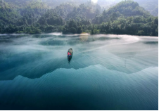
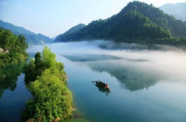
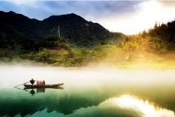

第六天 长沙→出发地 用餐/早 住宿/温馨的家
早餐后自由活动，我社根据客人返程交通时间，安排统一送站！！
备注：由于客人报名时间及报名方式不同，导致报名价格不同；若客人在旅途中私自比较价格，引起不必要的投诉，我司不予处理并需当场补齐出团前优惠的差额！感谢您的理解与配合！
☆☆接待标准☆☆
1、住宿：5晚网评三钻酒店（标准双人间，如需安排单间，请报名时提前告知）；
2、用餐：全程含餐5早餐3正，正餐10人一桌，不用者不退 ；
3、交通：用车根据实际人数全程当地用18-55座空调旅游车，保证一人一个正座；
4、门票：打包项目：（以上景区门票均为旅行社优惠打包项目，不游不退任何费用，无长者门票优惠）；
5、购物：纯玩无购物；
6、导游：优秀国证导游
☆☆费用不含☆☆
1、景点内小门票、缆车、小火车、环保车等费用（包含的除外）；行程外的自费节目及私人所产生的个人费用等；
2、由于不可抗拒原因而需要变更行程时产生的费用（包括但不限于自然灾害等不可抗力因素、航班延误或取消、车辆故障、交通意外等）；
☆☆儿童接待标准☆☆
1.2M以下儿童仅含当地旅游车位及导游服务，其他产生任何费用现付。
注：根据运管部门的相关规定，凡带儿童出团旅游的游客，不管多大的小孩必须占座位！报团的时候请告知旅行社是否有小孩跟随，如有隐瞒，司机发现超载拒绝驾驶，同时有权请客人下车！
☆☆参考酒店☆☆
三钻：长沙橙果大酒店、郴州皇晨、资兴奇石、资兴隐沫或同级，房差400元/人；
☆☆费用标准☆☆
此行程为特惠打包价，所有优惠人群均无退费；老年人、学生参团请带好学生证，老年证，身份证或户口本等相关证件；配合出示证件，无退费。
☆☆特别注意事项☆☆
- 因人力不可抗拒因素（自然灾害、交通状况、政府行为等）影响行程，我社可以作出行程调整，尽力确保行程的顺利进行。实在导致无法按照约定的计划执行的，因变更而超出的费用由旅游者承担。
2、10人以下安排司兼导，司机不进景区，并可能会给客人升级长沙—郴州往返高铁，全国散客会存在拼团情况。请知悉！
3、行程中的车程时间为不堵车情况下的参考时间,不包含景点的游览时间；我社导游有权在不减少景点的情况下自行调整景点游览顺序。带韶山、衡山产品，属于公司代订业务，需要到指定地点集合，一般离酒店走路大概5-10分钟，并且与郴州行程不同车不同导。
4、投诉以当地接待社旅游意见单为准，请各位游客如实填写，若虚假填写、不填写默认为无接待问题，回程后再行投诉，我社将不予受理。如对我社接待不满意的请在第一时间与我社相关人员联系，方便我社协调处理。
5、请不要将贵重物品、现金、急用药品放在托运行李中，以免丢失。旅游过程中，也请妥善保存。
☆☆温馨提示☆☆
1、团友投诉处理以在当地填写的意见反馈表或电子调查表为准，请各位团友认真填写。
2、因自然灾害等人力不可抗拒因素造成的行程延误或变更，由此产生的费用由客人自理。
3、请客人保证老人身体健康，如旅途中因老人身体原因引起的意外，我社概不负责，请各游客根据自身情况，自备应急药品；
4、此团为散客拼团，请遵守集合时间.提前2小时以上抵达机场办理登记手续.
5、此团种采购为捆绑式采购，行程中因参团方原因或不可抗拒因素导致不能完成的项目，恕不退费。
6、行程所排景点游览顺序供参考，游览先后顺序以当团导游安排为准，保证不减少景点。
7、乘车、住宿登记等必须凭有效身份证件原件（儿童携带户口簿原件或复印件），此原因造成损失，游客自己承担。
8、如因交通管制、交通事故以及天气等不可抗拒因素导致行程延误或变更,我社积极配合处理，增加费用由游客自理。
9、景区景点按照规定时间接待游客，旅行社会尽力安排好参观时间，如堵车等不可抗拒因素出现特殊情况，旅行社不承担赔偿责任。
10、出游期间，如景区、餐厅、交通车等比较拥堵，请耐心等待，相互礼让。导游会努力与各方衔接，请听从导游安排，以免耽误行程，如有等候，敬请谅解。
■ 温馨提示
1、 苏荷酒吧、88酒吧等，酒吧消费不低，而且生意特别好，最好提前定位；请注意安全，尽量不与陌生人说话，特别是别与当地人发生冲突；郴州夜生活丰富，敬请客人自重，拒绝黄赌毒；请游客在游玩过程中注意人身和财物安全！
2、自由活动期间，尽量避免单独出行,并记住导游、同行人员的联系方式、下榻酒店名称、位置。
3、照相机、摄像机电池、胶卷、带子、充电器要准备充分。不要吝啬自己的胶卷,否则,回到家你就后悔莫及了。
4、必须保管好自己的证件、钱币、机票以及其他物品。
5、晕车、晕船者,搭乘前宜喝一杯冷水,搭乘时勿吃甜食。
6、注意各项安全事宜，如：车辆行驶过程中请勿站立；走路不看景，看景不走路等安全原则；请留意并遵守景区的各项安全规定；火灾是森林的大敌，游客切记防火；
7、行程有温泉项目，请自备泳衣泳裤，参与前必须严格遵守各项景区景点规定（景点均有安全须知公示）。；
8、凡报名参加者均视为具有完全民事行为能力人，建议每位队员购买相关旅游意外险，如果出现意外的情况下由保险公司负责完全赔付。凡报名者均视为接受本声明，凡被代报名参加者均视为已通过代他人报名者知晓以上注意事项并接受本声明
特 别 说 明
在以下不可抗力事件发生的情况下，为避免该事件对贵宾、旅行社权益损害，我社有权调换行程顺序、减少不可抗力事件发生的旅游景点、经双方协商解除旅游合同，涉及相关退费以旅行社行程计划为主！因不可抗力不能履行民事义务的，不承担民事责任！
一、自然灾害、如台风、洪水、冰雹、凝冻；
二、政府行为，如征收、征用；
三、社会异常事件，如罢工、骚乱；
四、疫情；

